Технологическая карта урока
ФИО педагога | Карманова Татьяна Александровна, учитель информатики МОУ-Верх-Алеусской СОШ, Ордынского района, НСО
Предмет, класс | Информатика, 7 класс
Название и автор учебника | Босова Л.Л. «Информатика. 7 класс» ФГОС
Тема урока | Создание компьютерного рисунка в редакторе Paint и анимации в программе MS Power Pоint.
Тип урока | Урок изучения новой темы с практической работой
Цель урока: | Формирование у учащихся навыков создания компьютерного рисунка в редакторе Paint и анимации в программе MS Power Pоint
Задачи урока: | - Образовательная – рассмотрение понятий «презентация», «компьютерная презентация», «анимация».  - Воспитывающая - воспитание положительного отношения к знаниям, формирование творческих способностей учащихся, внимательности, к техническому образованию  - Развивающая – рассмотрение основных этапов и требований к созданию анимации в компьютерной презентации, создание анимации в презентации по инструкции
Планируемые результаты | Предметные:  - формирование систематических представлений об основных понятиях, связанных с компьютерными презентациями, анимации; приобретение практических навыков по созданию анимации в презентаций; осознание учащимися практической значимости приобретенных знаний по данной теме  Личностные:  - формирование интереса к изучаемому материалу на уроке; развитие способности применять свои знания об основных возможностях с собственным жизненным опытом; интерес к практическому применению компьютеров;  Метапредметные:  - закрепление основных навыков и умений использования инструментов создание анимации в презентации
Основные понятия изучаемые на уроке | Презентация, компьютерная презентация, слайд, шаблон презентации, дизайн, анимация, макет слайда, эффекты анимации
Формы обучения | Фронтальная и индивидуальная
Методы обучения | Наглядные, практические, метод проблемного обучения, частично-поисковый метод
Приемы обучения | Самостоятельная работа, практическая работа
Технология | Технология развивающего обучения, технология личностно-ориентированного обучения
Контроль, самоконтроль на уроке | Фронтальная работа, индивидуальная и самостоятельная работа, взаимопроверка.
Программно-технические средства | Мультимедийный компьютер, ОСWindows, MS Power Pоint, презентация учителя

Создание компьютерного рисунка в редакторе Pоint и анимации в программе MS Power Pоint.

Технологическая карта урока

Этап урока | Деятельность учителя | Деятельность учащихся | Используемые методы, приемы, формы | Формируемые УУД | Результат взаимодействия
1. Мотивация к учебной деятельности. (2 мин) | Приветствие. Проверяет готовность к занятию. Создает положительную атмосферу. Обеспечивает мотивацию обучения учащихся с помощью приема «Солнышко и дождик» | Приветствуют учителя  Включаются во взаимодействие с одноклассниками и с учителем.  На доске с помощью магнитов приклеивают солнышку или дождик зависимости от настроения | Взаимное приветствие, контроль присутствующих.  Для выявления уровня ожиданий и опасений используется прием Солнышко и дождик | Личностные: самоопределение.  Коммуникативные: планирование учебного сотрудничества с учителем и сверстниками. | Готовность учащихся к обучению.
2. Создание проблемной ситуации  (3 мин) | Учащимся предлагается следующая ситуация: «Вы – работник туристического агентства. К вам, как к профессионалу, я обратилась как клиентка с просьбой помочь выбрать путевку в Турцию с приемлемыми условиями для летнего отпуска, т.е. стоимость путевки, место поближе к морю, отели 1 и 2 линия и т.д. Вы начинаете перечислять названия отелей, городов, стоимость путевок, все объясняете, что к чему. Таким образом, вы устно опишете несколько отелей и городов».- - Как вы считаете, запомню ли я как клиентка все отели или города после такой рекламы?  - Смогу ли я выбрать наилучший вариант? Почему?  - Каким образом на ваш взгляд удобнее прорекламировать нужные клиентке отели или города?  - Вы дали верные ответы на вопросы. Уточню, что реклама в данном случае – это, по сути, презентация отелей, городов, пляжей.  - Но что понадобится нам для создания анимации в презентаций? Верно.  Попробуйте сформулировать тему нашего урока? (слайд 2). | Отвечают на поставленные вопросы.  нет, не запомнит названия;  -может ошибиться в выборе отеля, потому что информации много и она ненаглядно представлена.  -удобней использовать компьютерные технологии для рекламы горящих путевок в разные страны.  -наглядно  -Компьютер  -Компьютерная презентация, создание анимации в презентации | метод -подводящий к теме диалог  прием – использование ситуации | Познавательные: общеучебные (поиск необходимой информации).  Регулятивные:обнаруживает и формулируют проблему совместно с учителем  Коммуникативные:умение достаточно полно и точно выражать свои мысли, принимать решение в проблемной ситуации | Уметь анализировать данные
3.Целеполагание (2 мин) | Запишите в тетрадь дату и тему урока  Какие цели и задачи нам нужно будет решить в ходе урока? Что каждый из вас должен усвоить и чему научиться к концу урока?  Корректирует и подтверждает цели и задачи, сформулированные учащимися.  Сегодня вы не только узнаете, как оформить, создать анимацию в презентации, но и начнете создавать свою первую анимацию в презентации.  (слайд 3) | Формулируют цель и задачи урока.  Возможные варианты ответов:  - научимся создавать анимации в презентации.  - познакомимся с понятием «анимация в презентация»,  - узнаем этапы создания анимации в презентации | подводящий диалог, беседа в ходе фронтальной работы. | Познавательные: общеучебные (поиск необходимой информации).  Регулятивные: уметь проговаривать последовательность действий на уроке  Коммуникативные: уметь оформлять свои мысли в устной форме | Уметь формулировать цель урока
4. Актуализация знаний  (3 мин) | Давайте мы с вами вспомним, при помощи каких инструментов мы может с вами создавать графические рисунке в Paint, отгадав кроссворд. Демонстрация кроссворда (3 минуты). (слайд 4)  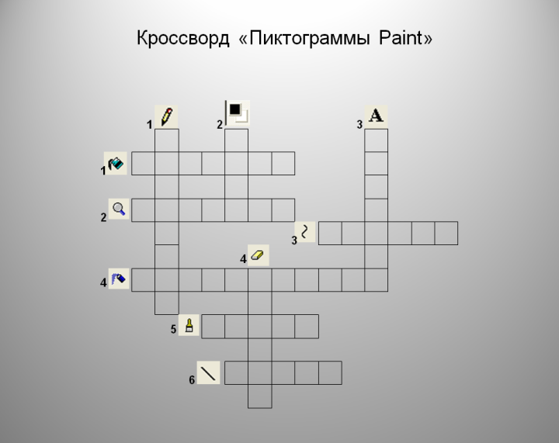  Обменяйтесь карточками с соседями. Сравните ответы ваших соседей с доской (на экране показаны верные ответы - слайд 5). Подсчитайте количество верных ответов. Укажите на карточке набранное количество баллов.  И на лист оценок тоже запишите оценку за эту работу  (слайд 6) | Выполняют задание в паре. | Самостоятельная работа с карточками, работа в паре. Взаимоконтроль | Регулятивные УУД Уметь работать с карточками. | Уметь анализировать данные.
5. Усвоение новых знаний и способов усвоения  (7 мин) | Объяснение нового материала. Знакомит с понятиями компьютерная презентация, слайд презентации, объекты слайдов, анимация, смена слайдов, гиперссылки, интерфейсом программы PowerPoint  (слайд 7)  - Теперь запишем определения основных понятия и терминов  Создавая анимацию в презентацию, следует придерживаться следующих этапов:  - Планирование анимации в презентации (разработка сценария)  - Создание и редактирование анимации  - Монтаж анимации в презентации  - Репетиция выступления перед классом | Записывают в тетради определения и этапы создания анимации в презентации | Объяснительно-иллюстративный метод, прием – изложение с максимально наглядностью | Личностные:  Показать роль информации в их жизни и окружающем мире, научить использовать полученные знания в процессе обучения другим предметам.  Регулятивные: действовать по плану  Познавательные: извлекать информацию и перерабатывать ее | Развивать образное мышление, творческое мышление, повышать познавательный интерес к предмету.
6. Первичная проверка понимания. Практическая работа  (10 мин) | Сегодня на уроке мы создадим пробную анимацию в презентации, на слайдах которой поместим различные объекты. Первый слайд является титульным слайдом, в нем размещают тему или название презентации. В качестве темы презентации мы возьмем тему нашей придуманной анимации  Создание анимации презентации.  (Практическая работа учащихся под руководством учителя).  (слайд 8 – 11) | Начинают работать с презентацией  Учащиеся получают листы с практической работой и отправляются за компьютеры создавать анимацию в презентацию (Приложение 3).  Выполняют самостоятельную работу.  Учитель помогает и исправляют ошибки. | Самостоятельная  работа на компьютере, прием – выполнение практической работы с помощью учителя | Регулятивные УУД:  Уметь выполнять работу по предложенному плану. Уметь вносить необходимые коррективы в действие после его завершения на основе его оценки и учёта характера сделанных ошибок.  Личностные УУД:  Способность к самооценке на основе критерия успешности учебной деятельности. | Уметь создавать анимацию на заданную тему
7. Физминутка  (2 мин) | Выполним упражнения для снятия напряжения с глаз  (слайд 12) | Учащиеся выполняют упражнения | Прием – гимнастика для глаз |  | Снять утомление
8.Контроль и самопроверка  (4 мин) | Продолжение выполнения задания. НАСТРОЙКА АНИМАЦИИ Показ слайдов Настройка анимации  (слайд 13-15) | Продолжают выполнять задание на компьютере | Показ слайдов. Самоконтроль. | Регулятивные УУД:  Уметь выполнять работу по предложенному плану. Уметь вносить необходимые коррективы в действие после его завершения на основе его оценки и учёта характера сделанных ошибок | Уметь отслеживать и контролировать уровень усвоения нового материала
9. Подведение итогов урока.  (3 мин) | Подводит общий итог урока посредством вопросов.  -Для чего нужна презентация?  -Можно ли их использовать в вашей практической деятельности?  -Вам удалось оформить слайды?  -Что еще вам хотелось бы сделать с созданными слайдами?  Подводим итог работы на уроке.  Какую цель ставили?  Достигли цели? Почему?  (слайд 16) | Выставляют оценки  Отвечают на вопросы учителя. | Беседа в ходе фронтальной работы. | Регулятивные УУД:  Уметь проговаривать последовательность действий на уроке.  Уметь оценивать правильность выполнения действия на уровне адекватной ретроспективной оценки.  Личностные УУД  Способность к самооценке на основе критерия успешности учебной деятельности. | Анализ конкретных результатов обучения:  -какие получены достижения;  -что было удачным на уроке, а что менее удачным;  -объяснение причины своих неудач.
10. Информация о домашнем задании  (2 мин) | Учащимся предлагается проявить фантазию и самим придумать сюжет для анимации. Дайте ему название и подробно опишите планируемую последовательность событий. §2.11.  (слайд 17) | Учащиеся получают домашнее задание, записывают. Домашнее задание. § 2.1  . Задание*. Разработать презентацию на любую тему, | Беседа в ходе фронтальной работы. |  | Выбирают задание в соответствии с уровнем развития.
11. Рефлексия  (2 мин) | Ребята, мы сегодня посвятили наш урок созданию компьютерной анимации. Впереди у вас множество интересных занятий, на которых вы будете продолжать создавать презентации с помощью компьютера, а затем можно сделать фильм или презентацию своих работ.  А может быть, кто-то из вас в дальнейшем выберет профессию компьютерного художника, аниматора, что сейчас очень актуально.  Ребята, а теперь встаньте те, кому понравился сегодняшний урок. И мне тоже очень понравилось работать с вами.  Уходя с урока, поставьте плюсик возле человечка, который выражает ваше настроение:  До свидания!  (Слайд 18) | Учащиеся встают |  | Коммуникативные:  умение с достаточной полнотой и точностью выражать свои мысли;  Познавательные: рефлексия.

Приложение
Повторение пройденного материала: кроссворд “Инструменты ГР Paint”
Учитель: Давайте мы с вами вспомним, при помощи каких инструментов мы может с вами создавать графические рисунке в Paint, отгадав кроссворд. Демонстрация кроссворда (3 минуты).
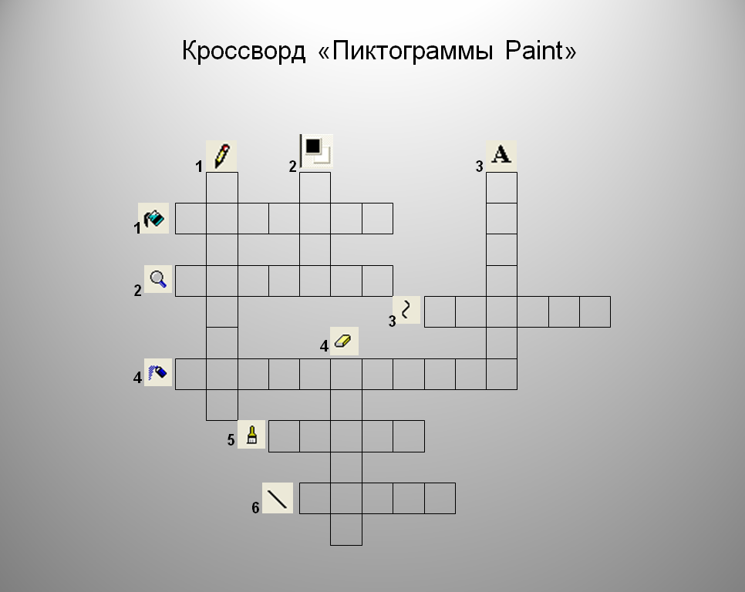

I этап – ПОДГОТОВКА

- Откройте файл программы PowerPoint Заготовка.
- Нарисуйте солнце с помощью инструмента Звезда из Автофигур панели Рисование и раскрасьте жёлтой заливкой. Контур сделайте бесцветным - нет линии

- Вставьте анимационную картинку верблюд Camel.gif с помощью меню
Вставка \ Рисунок из файла

- Копируйте верблюда несколько раз, удерживая клавишу CTRL. Выделите всех верблюдов и сгруппируйте.
(Свойства →Группировка →Группировать)

- Вставьте Дождик рисунок из файла Дождик.jpg
Вставка \ Рисунок из файла

- Нарисуйте облако с помощью четырёх или трёх овалов . Сгруппируйте объекты и раскрасьте градиентной заливкой по образцу. (Способы заливки→ два цвета) Контур сделайте бесцветным

- Сгруппируйте облако и дождик в один объект.

Ваш рисунок может выглядеть примерно так.

II этап - НАСТРОЙКА АНИМАЦИИ Показ слайдов → Настройка анимации

1. | Настроим анимацию для дождика с облаком  Показ слайдов → Настройка анимации  Выделите облако с дождиком. Настроить вход.  Добавьте эффект → Вход – Выползание  Направление →Слева  Скорость – очень медленно.  Начало – после предыдущего
2. | Настроим анимацию для дождика с облаком  на Выход  Добавить эффект→Выход – Выцветание  Скорость – очень медленно,  Начало - после предыдущего
3. | Настройте анимацию кактуса  Добавить эффект→ Выделение – Изменение размера  Скорость – очень медленно, Начало - после предыдущего
4. | Настройте анимацию цветка.  Добавить эффект→ Вход – Увеличение  Скорость – медленно, Начало - после предыдущего

- Копируйте цветок ещё два раза. Измените немного размеры цветков. (объекты скопировались уже с анимацией)
- Протестируйте свою презентацию. Если надо исправьте ошибки. Демонстрация презентации - клавиша F5

